**广州大学学生实验报告**

**开课学院及实验室：**计算机学院/电子实验楼518

|  |  |  |  |  |  |  |  |
| --- | --- | --- | --- | --- | --- | --- | --- |
| **学 院** | 计算机学院 | **年级/专业/班** | **软件171** | **姓名** | 谢金宏 | **学号** | 1706300001 |
| **实验课程名称** | 动态几何实验 | | | | | **成绩** |  |
| **实验项目名称** | 函数曲线 | | | | | **指导老师** | 邹宇 |

(***必须确保姓名、学号和专业班级填写正确，请勿删除实验项目名称***)

**一、实验学时:**

4学时

**二、实验目的**

1、熟练掌握画一般函数方程曲线的方法；

2、理解计算机作函数曲线的原理。

**三、实验内容**

**实验1**：二次函数描点连线

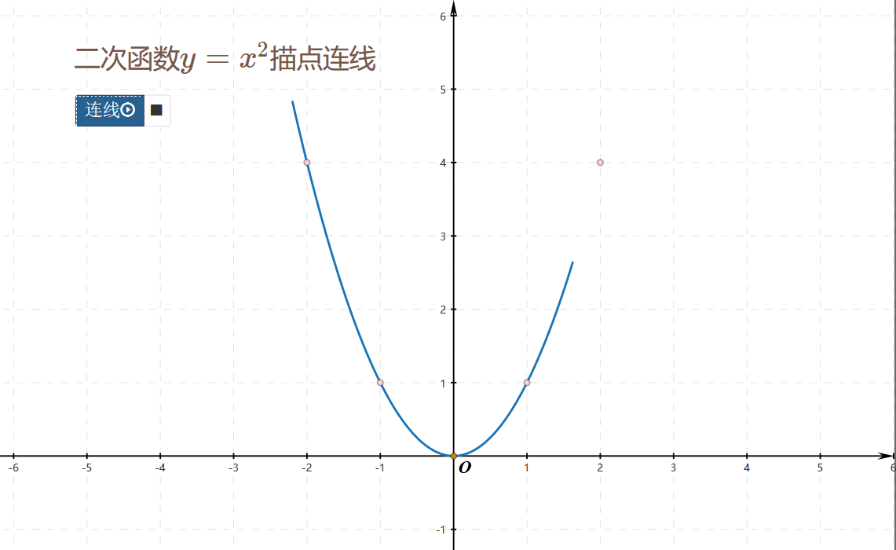

**实验2**：绘制指数函数与对数函数图像

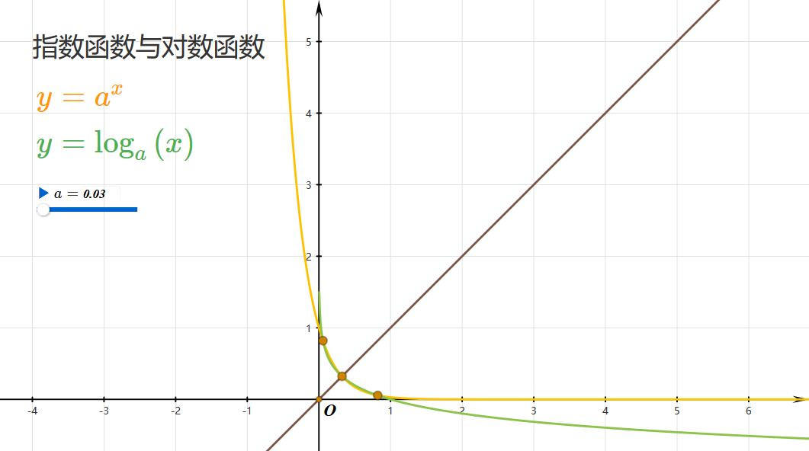

图表 1 三交点情形

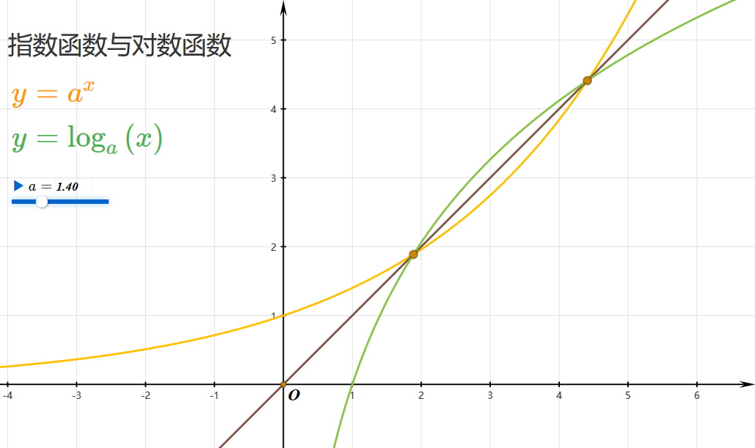

图表 2 二交点情形

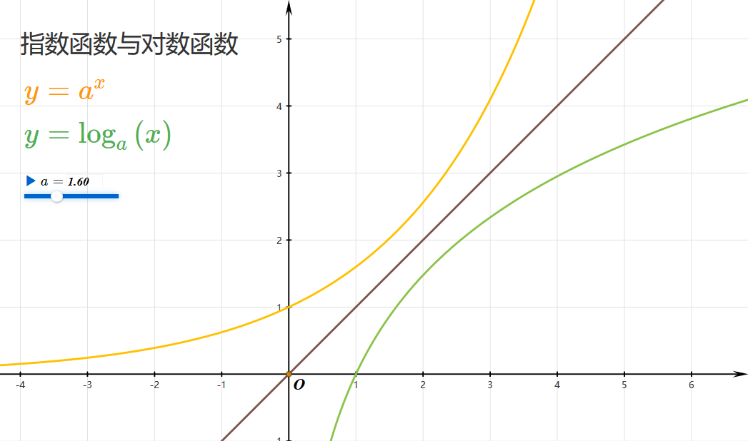

图表 3 平凡情形

**实验3**：绘制floor函数

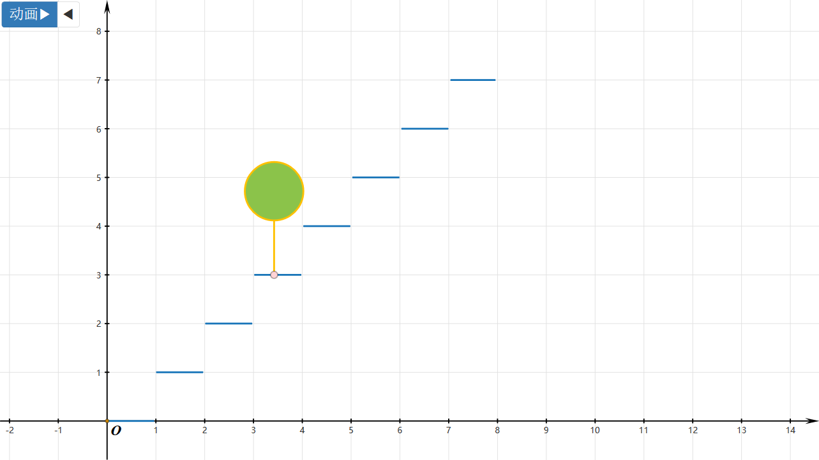

**实验4**：正弦蛇的制作

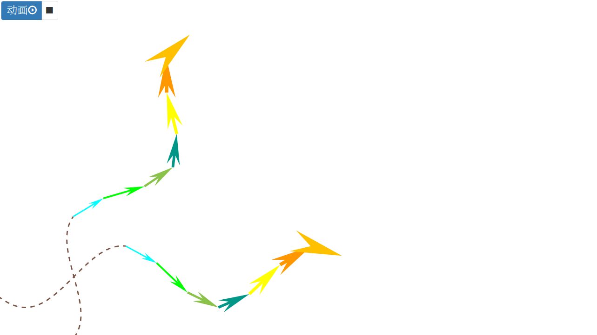

**实验5**：绘制Heart函数曲线



**实验6**：绘制蝴蝶函数曲线

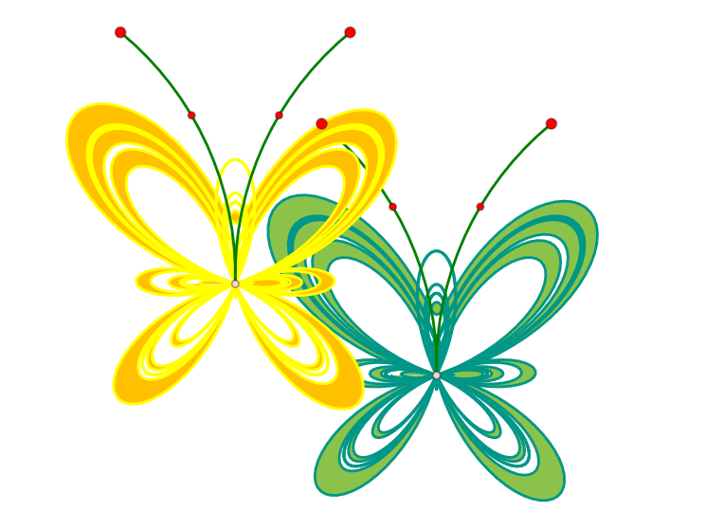

**实验7**：绘制花朵曲线

  